

**453.503 Fachdidaktik (Kompetenzorientiert unterrichten bei wirtschaftskundlichen Themen in der Altersstufe der**

**10-14 Jährigen)**

Mag. Alfons Koller & Dr. Christian Sitte

SS 2013

**Thema 65: Der internationale Erdölmarkt**

**Unterrichtsressourcen und Erwartungshorizont**

Das Unterrichtsthema „Der internationale Erdölmarkt“ wurde in die Teilbereiche Erdölgewinnung und –verwendung, Erdölmarkt, Erdölhandel und Preisbildung, OPEC und Russland und Europa als Beispiel wechselseitiger Abhängigkeit im Erdölmarkt untergliedert.

Zu jedem Teilbereich wurde ein Text erstellt, der die wesentlichen Informationen zum Thema erhält. Die S/S erhalten je Stammgruppe unterschiedliche Texte, die sie zuerst in Einzelarbeit bearbeiten, anschließend in den ExpertInnengruppen vertiefen, ihren Stammgruppen-Mitgliedern danach näher bringen und zur Ergebnissicherung im Plenum mithilfe einer Powerpoint- Präsentation inklusive einer Concept Map vorstellen. Dazu erhalten die S/S eine Anleitung mit den Regeln zur Erstellung und Präsentation. Die Concept Map hat hier im Speziellen die Funktion, darzustellen, ob die S/S die Thematik wirklich verstanden haben und die einzelnen Puntke richtig gliedern und zuordnen können.

Die kooperative Unterrichtsmethode des Gruppenpuzzles wurde gewählt, weil das gegenseitige Erklären von Thematiken den S/S ein Gefühl der Verantwortung für den Lernerfolg ihrer MitschülerInnen gibt und sie sich intensiv mit ihrem Fachgebiet auseinandersetzen müssen, um es verständlich und kompakt zu erklären.

**Unterrichtsmaterial**

**Arbeitsauftrag: Erstellen einer Powerpoint-Präsentation**

Folgende Regeln sind zu beachten:

**🗸** Die Präsentation soll nicht länger als 5 Minuten dauern.

**🗸** Alle Mitglieder der ExpertInnengruppe sind an der Präsentation aktiv beteiligt.

**🗸** Die Powerpoint-Präsentation enthält die wesentlichen Inhalte in Stichpunkten zusammengefasst.

**🗸** Die Powerpoint-Präsentation besteht aus maximal 5 Folien, wobei etwa eine Minute Sprechzeit auf eine Folie kommt.

**🗸** Die letzte Folie enthält eine Concept Map, die einen Überblick über die wichtigsten Punkte und ihre Zusammenhänge und Abhängigkeiten gibt. Zur Erstellung der Concept Map verwendet ihr das Programm cMAP-Tools (<http://cmap.ihmc.us/download/>).

**Material für Gruppenpuzzle: Texte**

Text 1: Erdölgewinnung und Verwendung

Text 2: Erdölmarkt

Text 3: Erdölhandel und Preisbildung

Text 4: OPEC

Text 5: Europa und Russland- Beispiel von gegenseitiger Abhängigkeit im Erdölmarkt

**Text 1: Erdölgewinnung und Verwendung**

Erdöl ist Ausgangsstoff für Schweröle, Heizöle, Diesel- und Benzintreibstoff sowie für verschiedene chemische Produkte. Viele Produkte werden aus Erdöl hergestellt, zum Beispiel Klebstoffe, Farben, Lacke, Medikamente oder Kosmetikartikel.

Erdöl, Erdgas und Kohle gehören zu den fossilen Brennstoffen, da sie im Laufe der Jahrmillionen durch den Umbau ehemaliger Lebewesen entstanden sind. Vor vielen Millionen Jahren entstand Erdöl aus winzig kleinen Meerestieren und Meerespflanzen. Diese sanken in den Schlamm des Meeresbodens.

Im Laufe der Jahrhunderte und Jahrtausende lagerten sich viele Schlammschichten darüber. Unter hohem Druck und hoher Temperatur wandelten dann Bakterien den sauerstoffarmen Faulschlamm um, so dass allmählich die Erdöl- und Erdgas-Lagerstätten entstanden.

Die Suche nach den Lagerstätten erfolgt mit geophysikalischen Untersuchungsmethoden, die

sich auf Magentismus, Dichte, Schallgeschwindigkeit, elektrischen Widerstand oder Radioaktivität stützen.

Die häufigste Methode ist die sogenannte Reflexions-Seismik. Dabei werden durch künstliche Sprengungen Erschütterungen am Erdboden erzeugt, die sich wellenartig ausbreiten. Die Wellen werden mit Messgeräten aufgezeichnet und mit Computern ausgewertet. Damit lassen sich Lagerstätten auffinden.

Wird Erdölvorkommen vermutet, wird ein Bohrturm errichtet. Damit wird in große Tiefen bis zu 8500 m gegraben. Stößt man auf ein Erdöllager, wird der Turm abgebaut und eine Förderpumpe errichtet. Von dort wird das Erdöl in Sammelbehälter gepumpt.

Auch auf Bohrinseln wird Öl gefördert, das unter dem Meeresboden lagert. Bei einer Wassertiefe bis zu 1000 m verwendet man Bohrschiffe.

Zur Aufbereitung des Erdöls wird es in einer speziellen Anlage von Sand und Wasser getrennt. So vorgereinigt kommt es in einen Tank. Von dort wird es zur Verarbeitung in die Raffinerie gebracht.

Für den Transport des Erdöls werden meist Tankschiffe verwendet. In Österreich werden Eisenbahnwaggons oder Straßentankwagen verwendet. Erdöl kann aber auch in Rohrleitungen (Pipelines) transportiert werden. Diese Leitungen sind meist unterirdisch verlegt und haben eine Länge von mehreren tausend Kilometern.

Fast zwei Drittel der Erdölreserven befinden sich in den Ländern des Nahen Ostens, während Europa und Nordamerika circa drei Viertel des Erdöls verbrauchen. Die Erdöl- und Erdgasreserven sind nicht unbegrenzt, sie werden Mitte des 21. Jahrhunderts zur Neige gehen. Der Mensch verbraucht somit in 200 Jahren die natürlichen Ressourcen, die sich in 200 Millionen Jahren gebildet haben.

(Quellen: <http://www.kidsnet.at/sachunterricht/erdoel.htm>, http://www.seilnacht.com/Lexikon/erdoel.html)

**Text 2: Erdölmarkt**

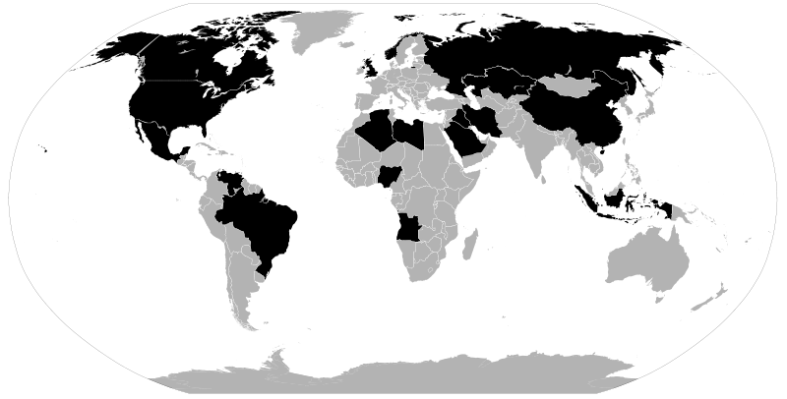

**Bild: Die 20 größten Erdölförderer der Welt**

Im Jahr 2011 wurden weltweit 3995,6 Millionen Tonnen Erdöl gefördert (2010 = 3945,4 Millionen Tonnen).

Die bedeutendsten Förderländer waren Saudi-Arabien, Russland, die USA, Iran und China. Diese Länder hatten zusammen einen Anteil von 45,1 Prozent an der Weltförderung.

Weitere große Fördergebiete in Europa befinden sich in Norwegen und Großbritannien. Die Höchststände der Erdölförderung liegen bei 3 der 5 größten Produzenten bereits einige Jahrzehnte zurück. Russland förderte 1987 mit 569,5 Millionen Tonnen (Sowjetunion 1987 = 625,2 Millionen Tonnen) die höchste Menge der Geschichte, die USA 1970 mit 533,5 Millionen Tonnen und der Iran 1974 mit 303,2 Millionen Tonnen.

Die förderfähigen Reserven einschließlich Ölsand und Schweröl wurden auf weltweit 216,912 Milliarden Tonnen geschätzt. Davon entfielen 15,7 % auf Saudi-Arabien, 14,7 % auf Venezuela und 12,6 % auf Kanada.

2010 wurden weltweit 3,937 Milliarden Tonnen Erdöl verbraucht. Den größten Anteil am Verbrauch und an den Erdölimporten hatten die USA, China und Japan. Die weltweit exportierte Menge betrug 2,081 Milliarden Tonnen. Den größten Anteil am Export hatten Saudi-Arabien, Russland und Nigeria.

Da seit den 1980er Jahren weltweit mehr Erdöl verbraucht als gefunden wird, reichen die Erdölreserven einschließlich Ölsand und Schwerstöl noch für maximal 56 Jahre. Vorhersagen können aber nur schwer getroffen werden, da der tägliche Erdölverbrauch im Laufe der letzten Jahrzehnte immer gestiegen ist und sich dieser Trend durch das große Wirtschaftswachstum, vor allem der Volksrepublik China und Indiens verstärkt hat. Des Weiteren ist es nach Ansicht von Experten unwahrscheinlich, dass in Zukunft noch größere Ölfelder gefunden werden, die den Bedarf decken könnten. Andere Erdölvorkommen wie Ölsand würden zwar noch länger reichen, erfordern aber einen viel höheren Energieaufwand beim Abbau.

(Quelle: <http://de.wikipedia.org/wiki/Erdöl/Tabellen_und_Grafiken>, <http://de.wikipedia.org/w/index.php?title=Datei:KarteOelTop20Nationen.svg&filetimestamp=20110926164403&>)

**Text 3: Erdölhandel und Preisbildung**

Der Ölpreis ist mit Abstand der wichtigste Wert an den Rohstoffmärkten. Getrieben wird er von der steigenden Nachfrage in Schwellenländern und vom knappen Angebot. Aufstrebende Industriestaaten wie China, Indien und Lateinamerika stützen somit mit ihrem Wirtschaftswachstum und dem folglich höheren Energieverbrauch den Ölpreis. Jedoch bleibt ein gesteigertes Angebot aus, da es in den letzten Jahren immer schwieriger wird, neue Ölvorkommen zu erschließen. Demzufolge ist der Ölpreis für die weltwirtschaftliche Entwicklung von großer Bedeutung. Die Rohölpreise bilden sich an den internationalen Ölmärkten, die auch von Emotionen, kurzfristigen Ereignissen und Spekulationen beeinflusst sind. Angebot und Nachfrage spielen oft eine geringere Rolle als psychologische Faktoren wie die Furcht vor krisenhaften Entwicklungen oder kriegerischen Auseinandersetzungen und Unsicherheit über politische Entwicklungen.

Rohöl ist der bedeutendste globale Energieträger. Der Ölpreis ist damit ein wichtiger Faktor für die Wirtschaft. Die für Europa wichtigste Rohölsorte Brent ist nach dem gleichnamigen Nordsee-Ölfeld benannt.

Neben seiner Rolle als primärer Energieträger ist Rohöl der wichtigste Grundstoff bei der Herstellung von Kunststoffen und findet sogar in Kosmetika und Medikamenten Anwendung. Der stetigen Nachfrage steht jedoch ein begrenztes Vorkommen und damit ein stetig steigender Ölpreis gegenüber. Der Anteil von Rohöl am weltweiten Produktionsvolumen sämtlicher Rohstoffe beträgt fast 45 Prozent. Damit gilt Rohöl als der mit Abstand wichtigste Rohstoff der Welt.

In den vergangenen Jahren wurde relativ wenig Kapital in die Entdeckung, Förderung und Weiterverarbeitung von Rohöl investiert. Deshalb schaffen die weltweiten Förderkapazitäten nur mühsam die hohe Nachfrage aus den USA, aber auch den deutlich gestiegenen Bedarf Chinas und Indiens zu stillen. Laut Internationaler Energiebehörde (IEA) lag die weltweite Rohölnachfrage im Dezember 2005 bei 83,3 Mio. Barrel pro Tag.

Ein großer Teil des Handels mit Rohöl (rund 40 Prozent) und Mineralölprodukten wird heute über Spotmärkte abgewickelt. Für Europa und Deutschland relevant ist der virtuelle und hoch spekulative Rotterdamer Spotmarkt. In den 1980er Jahren entwickelten sich neben dem Spotmarkt auch der Terminmarkt und die Terminkontraktbörse.

Insgesamt gibt es auf der Welt viele Rohölsorten, die alle unterschiedliche Eigenschaften und Preise haben. An den Terminbörsen in London und New York werden jedoch standardisierte Produkte gehandelt, so genannte Referenzöle. Die Preise aller anderen Sorten werden dann als Abschlag oder Zuschlag auf das Referenzöl ermittelt. Für die USA ist das meistgehandelte Referenzöl West Texas Intermediate (WTI).

Der wichtigste Marktplatz für Erdöl in Nordamerika ist die New York Mercantile Exchange (NYMEX), die weltgrößte Warenterminbörse. Für Europa wird der Ölpreis an der International Petroleum Exchange (IPE) in London gebildet, für Asien an der Singapore Exchange (SGX).

(Quellen: <http://www.handelsblatt.com/finanzen/rohstoffe-devisen/rohstoffe/die-wichtigsten-fragen-und-antworten-was-man-ueber-erdoel-wissen-sollte/3208174.html>, <http://www.finanzen.net/rohstoffe/oelpreis>)

**Text 4: OPEC**

Am 14. September 1960 wurde die OPEC (Organization of the Petroleum Exporting Countries) in Bagdad gegründet. Ihre ersten Mitglieder waren Irak, Iran, Kuwait, Saudi-Arabien und Venezuela. Später schlossen sich weitere sechs Staaten an: Katar, Indonesien, Libyen, die Vereinigte Arabische Emirate, Algerien und Nigeria. Ecuador war von 1973 bis 1992 Mitglied und Gabun von 1975 bis 1994.

Seit 1965 hat die OPEC ihren Geschäftssitz in Wien. Ihre besondere Bedeutung für den Weltölmarkt ergibt sich daraus, dass zum einen in den Mitgliedsländern dieser Organisation rund zwei Drittel der nachgewiesenen Weltölreserven lagern und sie zum anderen mit einer Ölförderung weit über den eigenen Bedarf hinaus einen wesentlichen Teil des Ölbedarfs anderer Länder decken.

Die Organisation hatte sich bei ihrer Gründung zum Ziel gesetzt, die Mitgliedsländer gegen einen Preisverfall und eine Verringerung ihrer Einnahmen aus der Ölförderung abzusichern und im gegenseitigen Interesse eine gemeinsame Ölpolitik zu betreiben. Durch die Festlegung von Förderquoten für die einzelnen OPEC-Mitglieder soll die Erdölproduktion geregelt werden und somit, durch eine künstliche Verknappung oder eine Steigerung der Ölförderung in den Mitgliedsländern, der Preis für Erdöl gedrückt, stabilisiert oder angehoben werden.

Die Gründung der OPEC hatte vorerst nur geringe Auswirkungen. Erst während der beiden Ölkrisen 1974 und 1978 begann die OPEC, ihre Macht zu demonstrieren. Große politische Bedeutung erhielt die OPEC in den 1970er Jahren, als sie durch die Nationalisierung der ausländischen Fördergesellschaften und schockartige Preiserhöhungen die Geschehnisse am Weltölmarkt bestimmte.

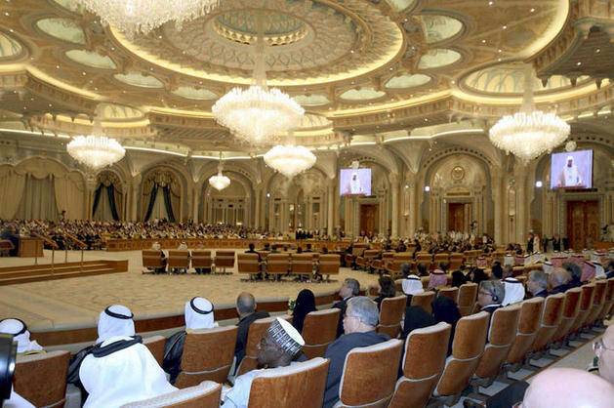

Bild: Opec-Treffen im saudi-arabischen Rijad

(Quellen: <http://www.handelsblatt.com/finanzen/rohstoffe-devisen/rohstoffe/die-wichtigsten-fragen-und-antworten-was-man-ueber-erdoel-wissen-sollte/3208174.html?slp=false&p=3&a=false#image>,

http://www.wien-vienna.at/behoerden.php?ID=1285)

**Text 5: Europa und Russland- Beispiel von gegenseitiger Abhängigkeit im Erdölmarkt**

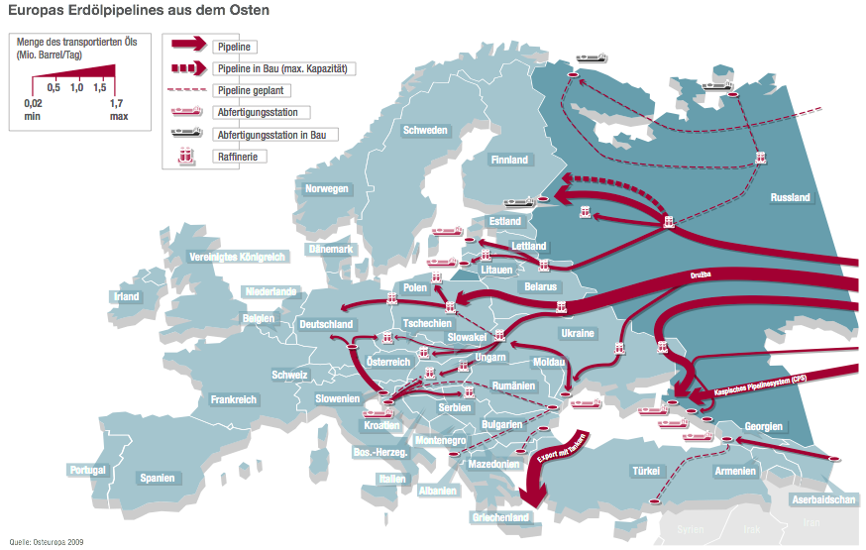

Die Europäische Union kann einen Großteil ihres Energiebedarfs nicht aus eigenen Quellen decken. Russland ist der größte Gas- und Öllieferant für die europäischen Länder.

Die längste Öl-Leitung, die Drushba-Pipeline, verläuft über 5300 km von Tatarstan nach Schwedt in Deutschland und transportiert 11 Millionen Tonnen Öl pro Jahr. Damit haben die Russen die Möglichkeit, die Europäer unter Druck zu setzen, indem sie ihnen das Öl abdrehen, aber es ist fraglich, ob sie damit einen politischen oder ökonomischen Erfolg erzielen könnten.

Während Gas nämlich am günstigsten leitungsgebunden transportiert wird, ist das bei Öl anders. Es kann leicht und billiger mit Tankern von den Lieferanten zu den Konsumenten gelangen. Dadurch gibt es beim Rohöl einen richtigen Markt, auf dem Angebot und Nachfrage sowie Spekulationen den Preis bestimmen. So ist es jedoch leicht möglich, ausfallende Lieferungen aus einer Quelle durch den Bezug von woanders zu ersetzen. Als es im Januar 2007 Streit zwischen Russland und Belarus gab und die Russen daraufhin für drei Tage die Druschba-Pipeline trocken legten, so dass in Schwedt kein Öl mehr ankam, hatte das auf Deutschland keine gravierenden Auswirkungen.

Wie bei allen Beziehungen zwischen Lieferanten und Konsumenten ist die Abhängigkeit gegenseitig. Russland erzielt 71 % seiner Einnahmen aus dem Verkauf von Energieträgern und ist somit sehr stark auf die Verkaufserlöse aus dem Westen angewiesen.

Russland und die EU sind in Energiefragen eng miteinander verbunden, aber sie sind auch wechselseitig abhängig voneinander. Angst vor dem russischen Boykott muss man in der EU nicht haben, vor allem nicht, wenn es gelingt, die Klima- und Energieziele der EU von 2007 zu realisieren, die bis 2020 auch eine Reduktion des Energieverbrauchs um 20% sowie einen Anteil erneuerbarer Energien von ebenfalls 20 % vorsehen. Energieeinsparung ist eine wichtige „Energiequelle“ und reduziert Europas Abhängigkeiten.

(Quelle: <http://www.bpb.de/themen/HE7550,0,Energiepolitik%3A_Abh%E4ngigkeiten_und_Pipelines_%D6l.html>)

**Erwartungshorizont**

Im Folgenden wird die Folien einer möglichen Präsentation inklusive Concept Map dargestellt.











**Literatur**

Bmukk (2006): Lehrplan Geographie und Wirtschaftskunde AHS Unterstufe. <<http://www.bmukk.gv.at/medienpool/784/ahs9.pdf>> (Zugriff: 2013-06-29).

Bpb (o.J): Energiepolitik. Abhängigkeiten und Pipelines. Öl. <<http://www.bpb.de/themen/HE7550,0,Energiepolitik%3A_Abh%E4ngigkeiten_und_Pipelines_%D6l.html>> (Zugriff: 2013-08-03).

Enzendorfer, A. (o. J.): Erdöl. <<http://www.kidsnet.at/sachunterricht/erdoel.htm>> (Zugriff: 2013-08-04).

finanzen.net GmbH (2013): Ölpreis. <<http://www.finanzen.net/rohstoffe/oelpreis>)> (Zugriff: 2013-07-30).

Handelsblatt (2009): Die wichtigsten Fragen und Antworten. Was man über Erdöl wissen sollte. <<http://www.handelsblatt.com/finanzen/rohstoffe-devisen/rohstoffe/die-wichtigsten-fragen-und-antworten-was-man-ueber-erdoel-wissen-sollte/3208174.html>> (Zugriff: 2013-07-31).

o.A. (o. J.): OPEC. <<http://www.wien-vienna.at/behoerden.php?ID=1285>> (Zugriff: 2013-08-03).

Seilnacht, T. (o.J.): Erdölverarbeitung. <<http://www.seilnacht.com/Lexikon/erdoel.html>> (Zugriff: 2013-07-24).

Wikipedia (2013): Erdöl. <<http://de.wikipedia.org/wiki/Erdöl/Tabellen_und_Grafiken>> (Zugriff: 2013-07-31).

Wikipedia (2013): Erdöl/ Tabellen und Grafiken. <<http://de.wikipedia.org/w/index.php?title=Datei:KarteOelTop20Nationen.svg&filetimestamp=20110926164403&>> (Zugriff: 2013-07-31).